一 年 班 號 姓名： 得分： | 翰林版 首冊 國語科 範圍：第八課 | 國小 學年度 第 學期

一、寫出正確的聲調符號：共Combin分
窩窩窩窩包包包包著娃跳舞。
我的玩具晡晡晡晡歐歐歐歐各小。
妹 聽媽媽昌昌昌昌歌邀邀邀邀。
二、我會造詞：共Combin分
獵—（ 獵人 ）
勤—（ 鋼琴 ）
街—（ 街道 ）
圈—（ 圓圈 ）
三、選字填寫，請填代號：共Combin分
老（○）爺做的風箏在天空中橡我們（○）笑。
大（○）魚住在海裡，小（○）魚住在魚缸裡。
路邊種的形道樹貞美，讓我忍不住看的（○）神了。
四、選出正確的答案：共Combin分
（○）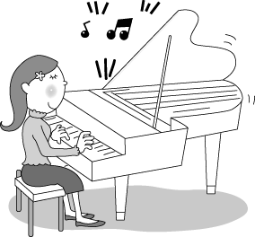圖片中的媽媽在
做什麼？ ○彈鋼琴○打鼓○搖沙鈴○談及他。
（○）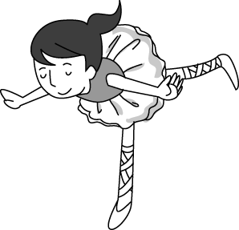圖片中的女生在
做什麼？ ○唱歌○說話○跳舞○彈鋼琴。
（○）我汗姐姐易起盪鞦韆，□□真好！ ○心一○星星○心視○心情
五、短語練習：共Combin分
▲（抱）到（門前）
（ 放 ）到（桌上）
（ 走 ）到（ 家裡 ）
六、造句：７分
▲也—我喜歡唱歌，弟弟也喜歡。

